ÉCOLE DES PONTS PARISTECH, ISAE-SUPAERO, ENSTA PARIS, TÉLÉCOM PARIS, MINES PARISTECH, MINES SAINT-ÉTIENNE, MINES NANCY, IMT Atlantique, ENSAE PARIS CHIMIE PARISTECH .
Concours Centrale-Supélec (Cycle international), Concours Mines-Télécom, Concours Commun TPE/EIVP.
CONCOURS 2022
SECONDE ÉPREUVE DE PHYSIQUE
(Durée de l'épreuve: 4 heures)
L'usage de la calculatrice et de tout dispositif électronique est interdit.
Les candidats sont priés de mentionner de façon apparente sur la première page de la copie :
PHYSIQUE II - PC
L'énoncé de cette épreuve comporte 8 pages de texte.
Si, au cours de l'épreuve, un candidat repère ce qui lui semble être une erreur d'énoncé, il le signale sur sa copie et poursuit sa composition en expliquant les raisons des initiatives qu'il est amené à prendre.
À propos des araignées
Les araignées ou Aranéides sont des prédateurs invertébrés arthropodes. À ce jour, plus de 47000 espèces subdivisées en 117 familles sont repertoriées et 1700 d'entre elles vivent en France. Les araignées produisent des fils de soie constitués d'un entrelacement de nombreuses fibrilles élémentaires. Le diamètre de ces fils varient typiquement de 1 jusqu'à $70μ m$. À diamètre équivalent, ces fils sont plus résistants que l'acier et possèdent de nombreuses autres propriétés qui les rendent intéressants pour l'industrie, pour la confection par exemple de nouveaux textiles, de gilets pare-balles ou encore de cordes d'instruments de musique. Dans la nature, l'usage que les araignées en font est multiple et dépend des espèces considérées : fil de sécurité pendant un saut pour fuir ou pour se déplacer (fil d'Ariane), tissage de toile pour pièger des proies, moyen de s'élever dans les airs et de voyager au gré des courants aériens pour les araignées montgolfières (fil de la Vierge), confection de catapultes pour la chasse, création de dômes pour le stockage d'air sous l'eau douce pour les espèces subaquatiques ...
Nous proposons d'aborder quelques problèmes de physique relatifs aux araignées et plus particulièrement aux trois espèces représentées dans la figure ci-dessous (Fig. 1). Les applications numériques seront données avec un chiffre significatif. Les vecteurs sont indiqués par des flèches $(\vec{v})$ sauf s'ils sont unitaires et sont alors surmontés d'un chapeau ( $\left\|{\hat{e}}_{x}\right\|=1$ ). Les nombres complexes sont soulignés à l'exception de $j$ tel que $j^{2}=−1$. Un formulaire est fourni en fin d'énoncé.
Les 3 parties de ce problème sont indépendantes.
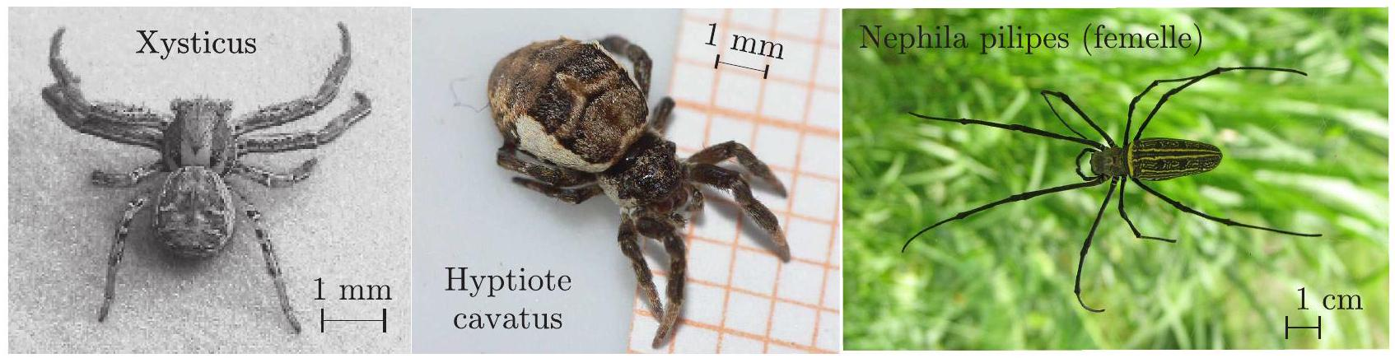
Figure 1 - Xysticus sp. est une araignée-crabe volante. Hyptiote cavatus est une araignée catapulte, tisseuse de toiles triangulaires. Certaines araignées, comme Nephila pilipes en photo, tissent des toiles dont les propriétés mécaniques rivalisent avec les meilleures fibres artificielles comme le Kevlar et produisent des fils de soie qui peuvent être assemblés pour former des cordes de violon produisant un son au timbre exceptionnel. Source des images: Wikipédia.
I Des araignées volantes
Certaines araignées volantes dont la taille est comprise entre 2 et 7 mm parviennent, en tirant profit des forces électrostatiques, à décoller et à s'envoler. Elles arrivent ainsi à parcourir, au gré des vents, des distances considérables (plusieurs centaines de kilomètres) comme l'a observé pour la première fois, Charles Darwin, lors de son grand voyage à bord du Beagle de 1831 à 1836. Dans cette partie du problème, nous nous intéressons à la physique permettant d'expliquer un tel phénomène.
  - En utilisant une schématisation sphérique rudimentaire pour modéliser ces araignées, estimer un ordre de grandeur $m_{g}$ pour leur masse.
Par temps clair, le champ électrique, en tout point de la surface de la Terre est radial uniforme, dirigé vers le centre de la Terre et sa valeur moyenne vaut $E_{0}=120 V⋅{ m}^{−1}$. En première approximation, on assimile localement l'atmosphère terrestre à un condensateur plan dont les deux armatures sont le sol terrestre et la couche de l'ionosphère située à l'altitude $z_{0}=60 km$ de celui-ci.
  - Évaluer la valeur de la densité surfacique moyenne de charge au niveau du sol, notée $σ$. Des mesures ont permis de montrer qu'il existe une différence de 360 kV entre l'ionosphère et le sol. Que pouvez-vous conclure quant à la validité du modèle électrique atmosphérique proposé?
Les araignées volantes positionnent leurs corps de manière à prendre le vent, en éjectant vers le ciel des fils de soie de longueur $L=1 m$ et de rayon $r=1μ m$ qui leur permettent de s'élever grâce aux courants d'air et au champ électrique. Darwin nota que ces araignées décollent en présence au niveau du sol de légers courants d'air ascendants ayant des vitesses $U$ de l'ordre de $0,1 m⋅{ s}^{−1}$ et que le nombre de fils fabriqués par celles-ci peut atteindre quelques dizaines.
  - Rappeler la signification physique du nombre de Reynolds, $R_{e}$ et déterminer son ordre de grandeur pour l'écoulement d'air au niveau d'un fil de soie. On justifiera la taille caractéristique qu'il convient de prendre en compte pour évaluer $R_{e}$.
  - Sans en donner l'expression exacte, de quels paramètres physiques dépend l'expression de la force s'exerçant sur un fil de soie aligné dans un écoulement d'air?
Dans le régime considéré l'intensité de cette force avant le décollage est de l'ordre du micronewton. Combien de fils sont-ils nécessaires pour soulever les plus petites araignées? Commenter ce résultat.
Darwin remarqua que les différents fils tissés par une même araignée s'écartent en éventail du fait d'une répulsion électrostatique. Pour corroborer cette hypothèse, on modélise chaque fil de soie comme un fil rigide isolant, de longueur $L$ que l'on supposera inextensible dans un premier temps, possédant en son extrémité libre, une charge $q$. Ces charges placées dans le champ électrique terrestre interagissent entre-elles. On suppose qu'il y a $2n$ fils et que les charges correspondantes se répartissent régulièrement sur le cercle formant la base d'un cône d'angle $α$ en son sommet $S$ (lequel correspond à l'extrémité commune des soies) avec la verticale (Fig. 2).
  - Montrer que le potentiel électrique créé sur une charge par les $2n−1$ autres charges s'exprime comme :
$$V=\frac{q}{pπϵ_{0}Lsin⁡α}G(n)\text{ avec }G(n)−1=\sum_{k=1}^{n−1}{ }\frac{1}{cos⁡\left(\frac{πk}{2n}\right)}+\frac{1}{sin⁡\left(\frac{πk}{2n}\right)}=\sum_{k=1}^{n−1}{ }\frac{2}{sin⁡\left(\frac{πk}{2n}\right)}$$
On précisera la valeur de l'entier $p$. On pourra éventuellement considérer les points diamétralement opposés $A_{k}$ et $A_{k+n}$ avec $1≤k≤n$.
En déduire l'énergie d'interaction électrostatique du système total constitué des $2n$ charges en l'absence de champ électrique extérieur.
S'il n'est soumis qu'à ce potentiel, quelle est alors la forme de l'éventail à l'équilibre?
On étudie le mouvement de cet éventail autour de sa position d'équilibre en supposant qu'à l'instant $t$ tous les fils forment le même angle $α(t)$ avec la verticale. On simplifie le système en considérant, d'une part, que la masse $m$ de chaque fil est ponctuelle, située en leur milieu et, d'autre part, on néglige l'énergie potentielle de pesanteur et celle de déformation élastique devant l'électrostatique. On suppose finalement que $S$ est fixe.
  - Déterminer l'équation différentielle régissant ce mouvement. Discuter la stabilité de l'équilibre et établir l'expression de la période, $T$, du mouvement au voisinage de la position d'équilibre en fontion de $ϵ_{0},m,L,q$ et $G(n)$.
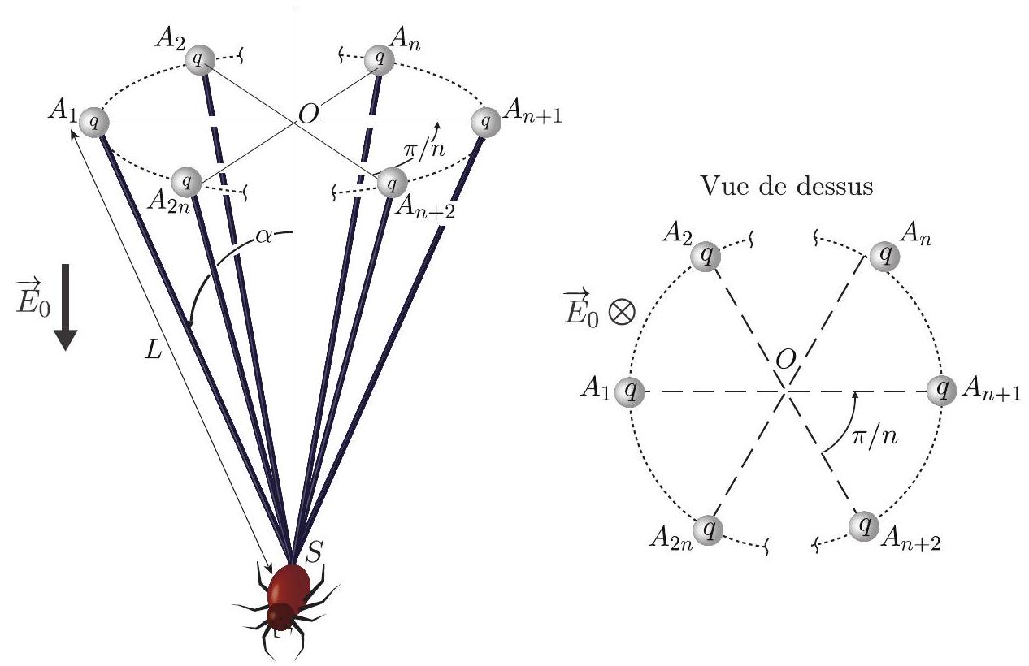
Figure 2 - Représentation schématique d'une araignée prête à décoller.
$−7$. miner expression de 1 energie electrostatique $\vec{a}$ systeme lorsque celul-ci est maintenant immergé dans le champ électrique terrestre ${\vec{E}}_{0}$ existant au niveau du sol ainsi que l'équation permettant de déterminer la valeur de l'angle $α$ à l'équilibre.
Expliquer qualitativement comment varie l'ouverture d'équilibre de l'éventail en fonction respectivement de $q,n,L$ et $E_{0}$.
On observe un angle $α={30}^{∘}$ pour un éventail constitué de $2n=6$ soies longues de 1 mètre. Que vaut alors la charge $q$ ? On donne $G(3)≃38/(3\sqrt{3})$.
  - Calculer le module de la force électrique s'exercant sur l'araignée au niveau du sol pour une charge dont le module est de l'ordre du nanocoulomb.
Par temps clair et uniquement par la force électrique, combien de fils sont-ils nécessaires pour soulever les plus petites araignées? Commenter ce résultat.
En réalité, lorsqu'elles décollent, les araignées sont situées sur des zones où le champ électrique est bien plus important que dans les conditions normales du fait d'un phénomène connu sous le nom d'effet de pointe. On retrouve ces conditions au sommet des arbres ou du mât du Beagle comme dans l'expérience de Darwin.
  - Décrire de façon qualitative le phénomène d'effet de pointe.
II Produire de la musique avec des fils d'araignée
Du fait de leurs propriétés mécaniques si particulières (valeur importante du module de Young, large domaine d'élasticité et faible masse linéique), des physiciens ont récemment eu l'idée d'assembler des milliers de fils de l'araignée Nephila pilipes, particulièrement résistants, pour fabriquer des cordes de violon.
Lorsque la corde fabriquée est utilisée pour produire du son, il convient de s'assurer que sa tension soit bien sûr inférieure à sa tension de rupture $T_{r}$, mais également que la corde fonctionne dans son régime élastique. Les premiers résultats obtenus se sont révélés très encourageants et prometteurs notamment en ce qui concerne la qualité du timbre puisque le spectre du son produit présente de nombreux pics d'amplitude importante à hautes fréquences.
On étudie les mouvements d'un fil d'araignée de longueur $ℓ$ de masse linéique $μ$, autour de sa position d'équilibre. Au repos, le fil est rectiligne et parallèle à l'axe horizontal ( $Ox$ ). On note $z(x,t)$ le déplacement du point du fil à l'abscisse $x$ à l'instant $t$ par rapport à sa position d'équilibre $z=0$. On ne considère que les mouvements latéraux de faibles amplitudes s'effectuant dans le plan $Oxz$ (Fig. 3). Le fil étant accroché en ses deux extrémités en deux points fixes. La tension du fil au point d'abscisse $x$ à l'instant $t$ est notée : $\vec{T}(x,t)=T_{x}(x,t){\hat{e}}_{x}+T_{z}(x,t){\hat{e}}_{z}$. On effectue les deux hypothèses suivantes :
- La déflexion est de faible amplitude, de même que l'angle $α(x,t)$ que fait le fil avec l'horizontale à la position $x$ et à l'instant $t$ (voir Fig. 3), ce qui entraîne : $\left|\frac{∂z}{∂x}\right|≪1$;
- On néglige les effets de la pesanteur.
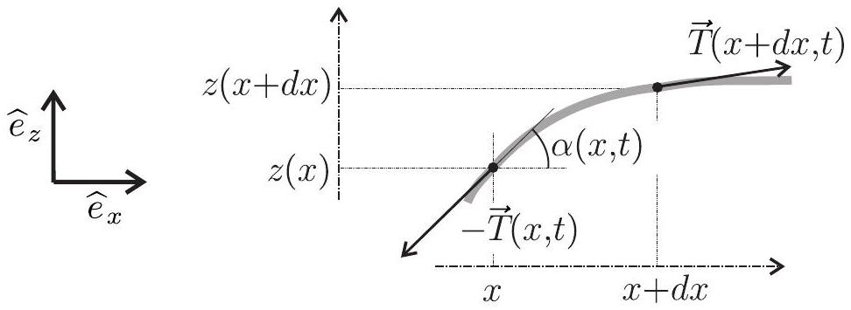
Figure 3 - Fil horizontal subissant des déformations de faible amplitude.
  - On considère la portion de fil comprise entre les plans d'abscisses $x$ et $x+dx$. Exprimer la longueur de portion de fil $ds,cos⁡[α(x,t)]$ et $sin⁡[α(x,t)]$ en fonction de $dx$ et $\frac{∂z}{∂x}$. En appliquant le théorème de la résultante cinétique à cette portion de fil, montrer que $T_{x}(x,t)$ ne dépend pas de $x$. Que peut-on conclure pour la norme $T$ de la tension dans le fil?
  - Montrer que le déplacement du fil $z(x,t)$ vérifie alors l'équation aux dérivées partielles:
$$\frac{∂^{2}z}{∂t^{2}}−c^{2}\frac{∂^{2}z}{∂x^{2}}=0.$$
On exprimera $c$ en fonction de $T$ et $μ$. Que représente cette grandeur physique?
  - Montrer que des fonctions de la forme $z(x,t)=f(x−ct)+g(x+ct)$ sont des solutions de cette équation. Interpréter le sens physique des fonctions $f$ et $g$.
On cherche les solutions correspondant à un régime purement sinusoïdal. On utilise la représentation complexe de ces solutions sous la forme
$$\underline{z}(x,t)=\underline{A}e^{j(ωt−kx)}+\underline{B}e^{j(ωt+kx)}$$
où $ω$ est la pulsation du signal, $k$ l'amplitude du vecteur d'onde, $\underline{A}$ et $\underline{B}$ des amplitudes complexes.
  - Traduire les conditions aux limites imposées au fil en des contraintes sur $\underline{z}(x,t)$.
En déduire la relation entre $\underline{A}$ et $\underline{B}$ ainsi que les valeurs de $ω$ permises.
Comment appelle-t-on ce type d'onde et pourquoi?
  - Sachant que la fréquence de vibration de la note jouée (correspondant à la fréquence de la note fondamentale) vaut 300 Hz , que la longueur du fil est $ℓ=\frac{1}{3} m$ et que sa masse linéique est $μ=0,5mg⋅m^{−1}$, quelle doit être la tension $T$ appliquée à la corde?
Sachant que la tension $T_{e}$ au-delà de laquelle la corde n'est plus dans son régime élastique est de l'ordre de 10 newtons, que pouvez-vous conclure?
Dans le cadre d'un modèle plus élaboré on prend en compte la raideur du fil à travers son module de Young $E$. L'équation de propagation des ondes de déformation de faible amplitude dans un fil de rayon $a$ devient alors :
$$μ\frac{∂^{2}z}{∂t^{2}}−T\frac{∂^{2}z}{∂x^{2}}+\frac{Eπa^{4}}{4}\frac{∂^{4}z}{∂x^{4}}=0$$
  - En supposant que la déformation $z(x,t)$ de la corde est de la même forme que précédemment, établir la relation de dispersion donnant $k$ en fonction de $ω$ et des paramètres du problème.
Montrer que les fréquences propres de la corde s'écrivent alors sous la forme :
$$f_{n}=\frac{nc}{2ℓ}\sqrt{1+Bn^{2}},$$
où $B$ est une grandeur physique que l'on exprimera en fonction de $E,T,ℓ$ et $a$. Sachant que pour la corde fabriquée à partir des fils d'araignée $E=6,0GPa$ et $a=350μ m$ et que pour une corde classique $E=2,5GPa$ et $a=400μ m$, que pouvez-vous conclure sur la nature du son produit à $T$ et $ℓ$ fixées?
III Chapelet de gouttes d'eau sur une toile d'araignée.
À l'aurore, très souvent, les fils de toile d'araignée se parent d'un collier formé de gouttelettes d'eau qui résultent de la condensation de la rosée. Un film mince continu d'eau se forme d'abord sur toute la longueur du fil de soie en l'enrobant, puis ce film se déstabilise en formant un chapelet de gouttelettes régulièrement espacées le long du fil (Fig. 4). Le moteur de cette instabilité est la tension superficielle $γ$ ou énergie de surface entre l'eau et l'air. Chacune de ces gouttes constitue un réservoir d'eau pour l'araignée qui a tissé sa toile, laquelle n'a donc pas pour seule fonction de piéger des proies.
Cette partie du problème étudie ce phénomène connu dans la littérature sous le nom d'instabilité de Plateau-Rayleigh.
On rappelle qu'une variation d'aire élementaire $dS$ d'une interface eau/air induit une variation $dE=γdS$ de son énergie. L'aire d'une surface axisymétrique d'équation $ρ(z)$ sur une portion de longueur $dz$, est donnée par : $dS=2πρ(z)ds$ avec $ds=dz\sqrt{1+{\left(\frac{dρ}{dz}\right)}^{2}}$.
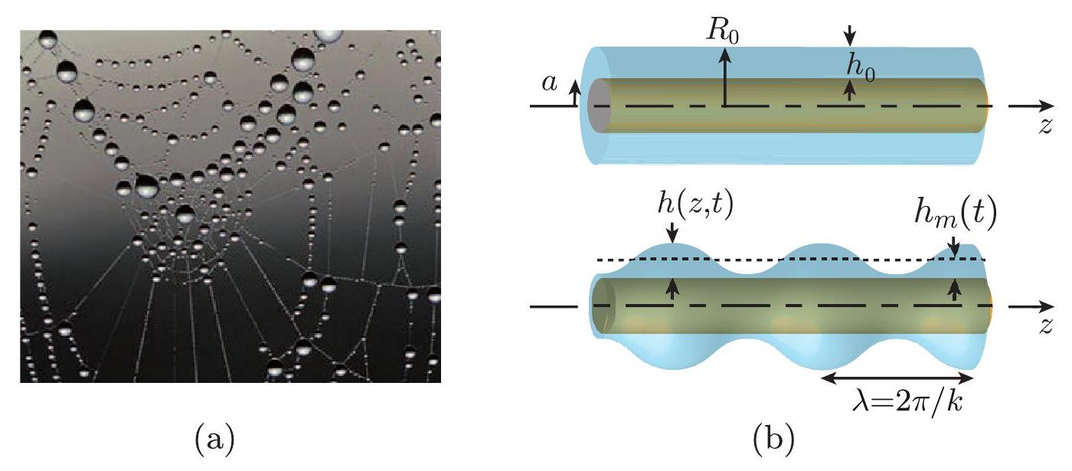
Figure 4 - (a) Image tirée de la revue Pour la science, 04 Mars 2010 - (b) Représentation schématique d'une fibre imbibée d'eau.
III.A Approche statique
On considère un fil d'araignée cylindrique de rayon $a$, de longueur $L$, dans la direction axiale $(Oz)$ horizontale parfaitement rigide. Un film axisymétrique d'eau liquide de section circulaire et d'épaisseur $h_{0}$ est initialement déposé sur sa surface.
Sous l'effet d'une perturbation harmonique d'amplitude $ϵ(t)$ et de nombre d'onde $k=2π/λ$, l'épaisseur de ce film devient $h(z,t)=h_{m}(t)+ϵ(t)cos⁡(kz)$ où $h_{m}(t)=λ^{−1}\int_{0}^{λ}{ }h(z,t)dz$ désigne la valeur moyenne de $h(z,t)$ sur une longueur d'onde. On parle alors de l'état modulé.
On se place dans l'approximation pour laquelle $kL≫1$ et l'on suppose de plus que la modulation d'épaisseur est faible ( $ϵ≪h_{0}$ et $ka≪1$ ).
$◻−16$. On suppose que l'eau est un fluide incompressible. Calculer, en fonction de $R_{0},a$ et $λ$, le volume $V$ de fluide formant initialement un film d'eau cylindrique d'épaisseur constante $h_{0}$ sur une portion de longueur $λ$ autour du fil.
En calculant ce même volume dans l'état modulé et en précisant les conditions d'approximation, établir la relation (1) ci-dessous qui existe entre l'épaisseur moyenne du film $h_{m}(t)$ et l'amplitude de la modulation harmonique de son épaisseur $ϵ(t)$,
$$h_{m}(t)=h_{0}−\frac{ϵ^{2}(t)}{χR_{0}},$$
où $R_{0}=a+h_{0}$ est le rayon initial du fil cylindrique imbibé d'eau et dans laquelle on précisera la valeur de l'entier $χ$.
17. Calculer l'énergie de surface libre $E_{0}$ du film d'eau initial sur une portion de longueur $λ$. Montrer que la variation d'énergie de surface sur cette portion de fil entre l'état initial et l'état modulé s'écrit à l'ordre le plus bas en $kϵ$ sous la forme :
$$ΔE_{λ}(ϵ)=\frac{2πλγϵ^{2}(t)}{χR_{0}}\left(k^{2}R_{0}^{2}−1\right).$$
$◻−18$. Déterminer un critère de stabilité pour le cylindre de liquide.
III.B Approche dynamique
On commence par s'intéresser à l'écoulement stationnaire laminaire d'un film de liquide incompressible (viscosité $η$ et masse volumique $ρ$ ) d'épaisseur constante $h_{0}$ autour du fil cylindrique de rayon $a$ et de longueur $L≫a$ sous l'effet d'un gradient de pression $\frac{∂P}{∂z}$. On néglige les effets dus à la gravité. Le champ de vitesse dans le fluide est de la forme $\vec{v}(r,θ,z)=v(r,θ,z){\hat{e}}_{z}$.
$◻−19$. Pourquoi peut-on affirmer qu'en fait on a simplement $v=v(r)$ ?
Montrer que le champ de vitesse $v$ satisfait l'équation différentielle suivante :
$$\frac{η}{r}\frac{d}{dr}\left(r\frac{dv}{dr}\right)−\frac{∂P}{∂z}=0.$$
Montrer que le gradient de pression selon $z$ dans le liquide est une constante notée $β$.
$◻−20$. On suppose que $v(a)=0$ et ${\left.\frac{dv}{dr}\right|}_{r=R_{0}}=0$. Montrer que le profil de vitesse dans le film d'eau s'écrit sous la forme
$$v(r)=−α\left\{{\left(\frac{R_{0}}{a}\right)}^{2}ln⁡\left(\frac{r}{a}\right)+\frac{1}{2}\left[1−{\left(\frac{r}{a}\right)}^{2}\right]\right\},$$
où l'on exprimera $α$ en fonction de $β,η$ et $a$.
$◻$ - 21. Montrer que le débit volumique s'écrit $Q=\frac{2πah_{0}^{3}β}{3η}ξ(x)$ avec $x=h_{0}/a$ et
$$ξ(x)=\frac{3}{16x^{3}}\left[1+3(1+x)^{4}−4(1+x)^{4}ln⁡(1+x)−4(1+x)^{2}\right]$$
On pourra s'aider de la primitive fournie dans le formulaire. On notera par la suite que $\lim_{x→0} ξ(x)=−1$.
On considère à présent que les modulations axisymétriques d'épaisseur du film de liquide, $h(z,t)=h_{m}(t)+ϵ(t)cos⁡(kz)$, génèrent, du fait d'effets capillaires, un gradient de pression $\frac{∂P}{∂z}$ qui induit un écoulement du fluide autour du fil.
Lorsque $h≪a$, ce gradient s'exprime de la façon suivante :
$$\frac{∂P}{∂z}=−γ\left[\frac{1}{a^{2}}\frac{∂h}{∂z}+\frac{∂^{3}h}{∂z^{3}}\right] \text{ avec }γ>0$$
Bien que le gradient de pression selon $z$ soit devenu une fonction de $z$ et de $t$, on suppose que l'expression du débit volumique obtenue à la question précédente n'est pas modifiée.
  - Après avoir, dans ces conditions, déterminé l'expression du gradient de pression, en déduire la nouvelle expression du débit volumique local $Q(z,t)$.
  - Démontrer que le débit volumique local, $Q(z,t)$, et le rayon local $R(z,t)=a+h(z,t)$ de la surface libre vérifient la relation
$$−\frac{∂Q}{∂z}=2πR\frac{∂R}{∂t}$$
$◻−24$. En se plaçant au premier ordre en $ϵ$ et dans la limite $h_{0}≪a$ soit $x→0$, montrer que la fonction $ϵ(t)$ vérifie l'équation différentielle
$$\frac{dϵ}{dt}+δ\left(k^{4}a^{2}−k^{2}\right)ϵ=0$$
dans laquelle on précisera l'expression de $δ>0$ en fonction de $h_{0},γ,η$ et $a$.
À partir de cette équation, étudier la stabilité des différents modes de fluctuation d'épaisseur.
On éclaire le fil de l'araignée avec un faisceau monochromatique issu d'un laser dont la longueur d'onde est $λ_{0}=633 nm$. Sur un écran situé à une distance $D=2 m$ de ce fil, on observe alors une tâche centrale de diffraction de largeur $b=9 cm$.
$◻−25$. Quelle est la couleur de la radiation émise par le laser?
Estimer le rayon $a$ du fil.
En déduire l'ordre de grandeur de la taille minimale des gouttes formées sur ce fil.
Formulaire
Une primitive utile :
$$\int{ }xln⁡xdx=\frac{1}{2}x^{2}ln⁡x−\frac{1}{4}x^{2}+\text{ cste }$$
Equation de Navier et Stokes d'un fluide Newtonien visqueux incompressible :
$$ρ\left[\frac{∂\vec{v}}{∂t}+(\vec{v}⋅grad)\vec{v}\right]=ρ\vec{g}−gradP+η\vec{△}\vec{v}.$$
Gradient d'un champ scalaire $f$ en coordonnées cylindriques :
$$\vec{grad}f=\frac{∂f}{∂r}{\hat{e}}_{r}+\frac{1}{r}\frac{∂f}{∂θ}{\hat{e}}_{θ}+\frac{∂f}{∂z}{\hat{e}}_{z}.$$
Laplacien d'un champ scalaire $f$ en coordonnées cylindriques :
$$Δf=\frac{1}{r}\frac{∂}{∂r}\left(r\frac{∂f}{∂r}\right)+\frac{1}{r^{2}}\frac{∂^{2}f}{∂θ^{2}}+\frac{∂^{2}f}{∂z^{2}}.$$
Laplacien d'un champ de vecteurs $\vec{A}=A_{r}{\hat{e}}_{r}+A_{r}{\hat{e}}_{θ}+A_{r}{\hat{e}}_{z}$ en coordonnées cylindriques:
$$\vec{△}\vec{A}=\left(△A_{r}−\frac{2}{r^{2}}\frac{∂A_{θ}}{∂θ}−\frac{A_{r}}{r^{2}}\right){\hat{e}}_{r}+\left(△A_{θ}+\frac{2}{r^{2}}\frac{∂A_{r}}{∂θ}−\frac{A_{θ}}{r^{2}}\right){\hat{e}}_{θ}+\left(△A_{z}\right){\hat{e}}_{z}$$
Divergence d'un vecteur $\vec{A}=A_{r}{\hat{e}}_{r}+A_{r}{\hat{e}}_{θ}+A_{r}{\hat{e}}_{z}$ en coordonnées cylindriques :
$$div\vec{A}=\frac{1}{r}\frac{∂\left(rA_{r}\right)}{∂r}+\frac{1}{r}\frac{∂A_{θ}}{∂θ}+\frac{∂A_{z}}{∂z}.$$
Rayon terrestre | $$R_{t}=6,4×{10}^{3} km$$
Permitivité électrique du vide | $$ϵ_{0}=8,9×{10}^{−12}≃\frac{1}{36π}×{10}^{−9} F⋅{ m}^{−1}$$
Viscosité de l'air | $$η_{a}=1,9×{10}^{−5} Pa⋅ s$$
Constante des gaz parfaits | $$R=8,3 J⋅{ mol}^{−1}⋅{ K}^{−1}$$
Masse molaire de l'air | $$M_{a}=29 g⋅{ mol}^{−1}$$
Accélération de pesanteur terrestre | $$g=10 m⋅{ s}^{−2}$$
Viscosité de l'eau | $$η_{e}=1,0×{10}^{−3} Pa⋅ s$$
Masse volumique de l'eau | $$ρ_{e}=1,0×{10}^{3} kg⋅{ m}^{−3}$$

FIN DE L'ÉPREUVE

